DEFORESTACIÓN
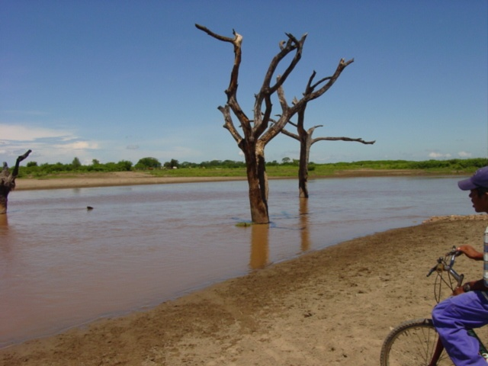
Chinandega norte sigue siendo castigada con los fenómenos socio-naturales, proceso en el cual juega un papel importante: la deforestación indiscriminada que vienen sufriendo los recursos forestales al margen de cualquier planificación, destrucción de los ecosistemas y el avance de la frontera agrícola con prácticas de uso y abuso de los bienes y servicios.
Se continúa ampliando el área para fines agrícolas, pecuarios o bien para la construcción de vivienda, pero desde hace muchos años las consecuencias de la tala de árboles y pérdida de cobertura vegetal es notoria, debido a que no hubo control de las actividades y explotación de los recursos por parte de la población que se asentó hace más de un siglo y poco a poco esta área de vocación forestal dio paso al cultivo de granos básicos bajo un método de cultivo basado en la quema total destinada a dejar tierra libre para esta, siendo muchas veces una actividad que carece de control o no se tiene una precisa vigilancia en el momento, provocando así incendios forestales de grandes extensiones.
Alrededor de los años 50 y 60 bastó para dar paso a la degradación de la tierra y el deterioro medio ambiental. Toda cobertura forestal, (bosque primarios) inició su desaparición junto a ello formas de vida vegetal y animal asociada, han perdido su habitad.
Se especula que la deforestación es un problema sin solución, que muchos creen no poder controlar, más cuando conocemos que a nivel de centro América, somos el país con el más alto nivel de deforestación según Stadthagen (MARENA) www.laprensa.com.ni/2007/marzo/27/noticias/ dentro de Nicaragua, Chinandega es uno de los departamentos con menos cobertura forestal. Cabe preguntarnos ¿Qué tan alto es el nivel de deforestación que tenemos? Cuáles son las consecuencias futuras para nosotros?
Lo anterior pone a pensar a cualquiera y más aun al saber que estamos viviendo las consecuencias que genera el cambio climático, con la escasez de agua, las altas temperaturas al igual que también la elevación del nivel del mar.
Para quienes vivimos en el pacifico, sabemos que las temperaturas permanentes durante el día son en promedio de 37°C, percibimos una gradual escasez de agua donde nunca ha faltado, ríos secos antes de finalizar la estación seca (verano), las pequeñas represas no lograron mantener el agua hasta el mes de Abril, mientras llega la temporada de la estación lluviosa y cuando esto ocurre se dan inundaciones en la parte baja de los municipios especialmente Villanueva y Somotillo de camino al Golfo de Fonseca.
Se desborda el rio “Hato grande” perteneciente al municipio Villanueva, arrasando con todo a su paso, inundando la carretera que conecta a Somotillo con Chinandega, de tal manera que imposibilita la comunicación territorial a los demás municipios; Cinco pinos, San Francisco del norte, San Pedro, Santo Tomás y Somotillo.
La situación es preocupante, el Gobierno local, Instituciones relacionadas y organizaciones de la sociedad civil (ONG) comprometidos con la protección del medioambiente sensibilizan a la población explicando que la deforestación es problema de todos, que es necesario evitar realizar acciones que afecten el medio ambiente y trabajar en función de un mejor futuro para nuestros hijos, desarrollar actividades de protección y reforestación en estos municipios, comarcas y barrios.
Las alcaldías de los municipios norte de Chinandega ante la preocupación junto con las instituciones y con apoyos de ONG, realizan proyectos para salvar tierras degradadas, bosques con los que se gozaban años atrás y que hoy solo quedan en los recuerdos de muchos, justamente por eso en todas las alcaldías se están ocupando del tema para frenar la deforestación en su municipio y reducir el nivel en todo el departamento.
Por ejemplo en la alcaldía de San Pedro del norte se esta trabajando en función de reforestar las zonas degradadas de su municipio y porque conocen la importancia que tiene preservar los bosques, se han dado la tarea de aprovechar de manera racional los bienes y servicios ambientales que estos brindan.
Han creado disposiciones de pago por servicios ambientales, en este caso de carácter hídrico” o PSAH, con el objetivo de contribuir con la protección y recuperación de fuentes de agua en cantidad y calidad que la población actualmente consume, así mismo en tierras degradadas.
Es necesario continuar con los esfuerzos de protección de la tierra y sus recursos, a fin de asegurar un ambiente más sano.
Elaborado por Meyboll Lilieth Varela Reyes
Estudiante de la Universidad Nacional Agraria UNA
Managua-Nicaragua
mabell.mey1990@yahoo.es

